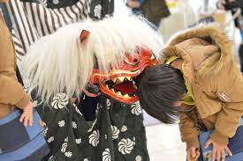獅子舞を見にきませんか。

１月１５日（月）１１時より

保育園内　ホールにて

観覧希望の方03-36474868まで

ご連絡をお願いします